上海青浦沪西DHL-B恒流泵蠕动泵
产品资料用于选型与技术参数查阅。图片、介绍与参数来自本网站已发布的产品内容，文字和表格均可在 Word 中编辑。
型号：DHL-B 产品中心：上海青浦沪西
手机：15157564050 座机：0575-82136325
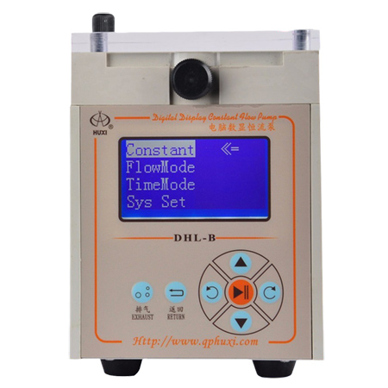

技术摘要
输出流量：0.01-15ml/min 输出通道：双通道 泵头型号：HL2 使用软管规格：13# 16# 功能模式：流量校正模式，恒流模式 转速范围：0.1-65转/分钟

产品介绍与完整技术参数
DHL-B电脑数显恒流泵，采用一体开模ABS工程塑料外壳设计，SF系列蠕动泵具有正反，启停，全速（清洗），调速等基本功能 适用于生物，环境等*域。采用大屏幕点阵液晶显示运行菜单及参数设置菜单，流量与转速同屏显示简洁直观，人机界面友好。具有流量校正功能，当流量发生偏差时可通过此功能进行校正，从而满足用户对流量精度的要求。非腐蚀性液体的蠕动泵，精准误差：≦ ± 2%。

功能特征
DHL-B电脑数显恒流泵，配有LCD液晶屏显示。
•恒流泵实验型泵头，方便安装软管。
• 配有蓝色液晶屏显示，菜单式操作界面简便，直观，明了。
• 各种模式可供选择，流量校正模式，恒流模式。
• 将设定流量获得的实际流量值输入，自动进行流量校正。
• 出液量精度高，精度可达0.2%
• 内部宽电压设计，适用于复杂的供电环境。
• 具有定时设置，可控制运转时间。
• 语言方式：中英文切换模式。

应用*域
• 水及废水处理
• 环境实验中抽液
• 食品实验
• 生物工程实验
• 分离层析实验

技术参数
型号：DHL-B
输出流量：0.01-15ml/min
输出通道：双通道
泵头型号：HL2
使用软管规格：13# 16#
功能模式：流量校正模式，恒流模式
显示方式：液晶屏显示流量和转速
流量校正：将设定流量获得的实际流量值输入，自动进行流量校正
转速范围：0.1-65转/分钟
定时范围：1秒-59分59秒，任意选择
转速精准度：0.1转/分钟
输出压力：≧ 3kg/ c㎡
精准误差：0.2%
外控接口：5V（可与我厂收集器配套使用）
工作环境温度：温度0-40℃ ，湿度≦85%
电流电压：宽电压支持110/220AV 50HZ
外形尺寸120*120*180mm
重量：2.8KG
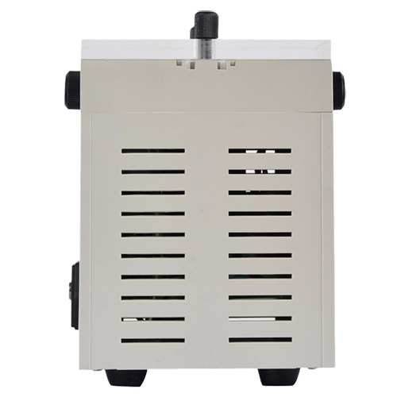
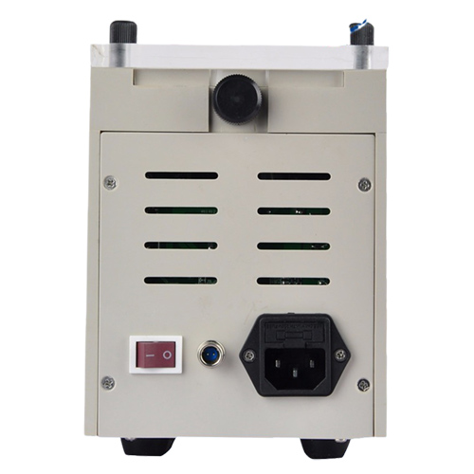
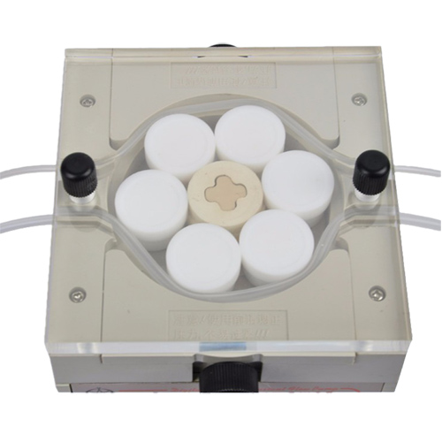
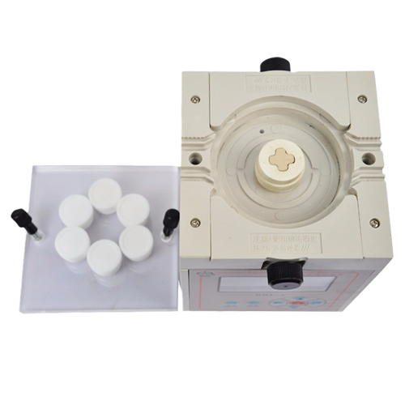
产品链接：https://www.qphx.net/hengliubeng/DHL-B.html
资料生成日期：2026-11-04 参数与配置以产品实际情况及咨询确认为准。

